«Как включить компьютер. Windows 10»
Это руководство предназначено для пользователей, которые только начали использовать операционную систему Windows 10, а также поможет пожилым людям, которые могут быть новичками в ПК. Инструкция покажет, как использовать Windows 10 – от входа в систему до выключения компьютера.

Как войти в свой компьютер?
С помощью кнопки питания, расположенной на корпусе ноутбука или системного блока, запускаем компьютер. На мониторе появится экран входа в систему. 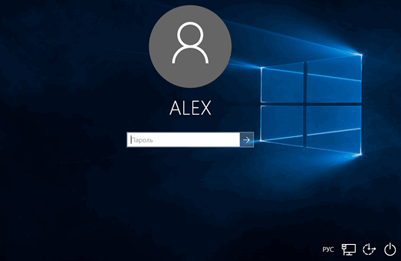
ПК попросит разблокировать экран и затем войти в систему. Вам просто нужно нажать на свое имя и ввести свой пароль (если его установили), чтобы войти.
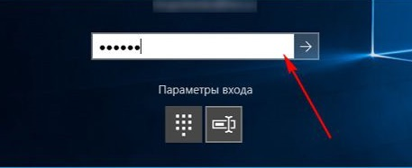
Если компьютер используется несколькими пользователями, проверьте в левом нижнем углу экрана, и вы получите список пользователей на ПК. Наводя курсор мыши на каждый из них можно получить представление о том, для чего они предназначены. При этом у каждого пользователя могут быть установленные разные права на просмотры файлов.

Кратко о способах входа

Рабочий стол и меню «Пуск»
После того как вы войдете в систему, вы окажетесь на рабочем столе, который является основным обзором ПК. Вы можете открыть все свои файлы, папки и приложения отсюда. В нижней части экрана вы увидите несколько значков и панель задач, в которой есть еще значки и кнопка «Пуск» в крайнем левом углу.
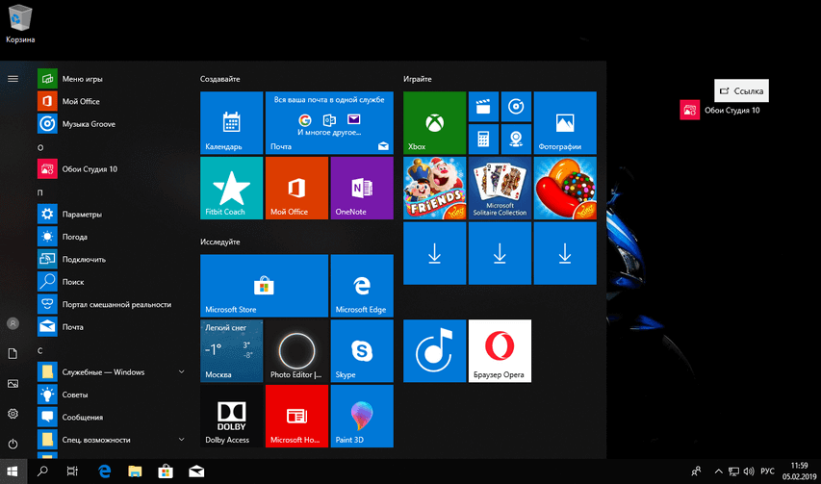
Чтобы открыть любое из ваших приложений или программ на ПК, вам нужно использовать меню «Пуск» . Просто нажмите кнопку « Пуск» в левом нижнем углу экрана, и на экране появится окно со всеми вашими приложениями, играми и программами, установленными на ПК. Выберите любое приложение и откройте его. Все приложения расположены в алфавитном порядке, поэтому найти их очень просто.
Проводник
Это файловый менеджер вашего компьютера, с помощью которого вы можете получить доступ ко всем вашим файлам, данным, изображениям и папкам. Чтобы открыть ваши файлы и папки на ПК, вам нужно пройти через проводник. Вы можете использовать сочетание клавиш Ctrl + E, чтобы открыть проводник, или щелкнуть значок на панели задач. Навести курсор на «Пуск» затем щелкнуть левой кнопкой мышки и выбрать «открыть проводник». В открытом проводнике можно открыть любую папку дважды щелкнув по ней курсором мышки.
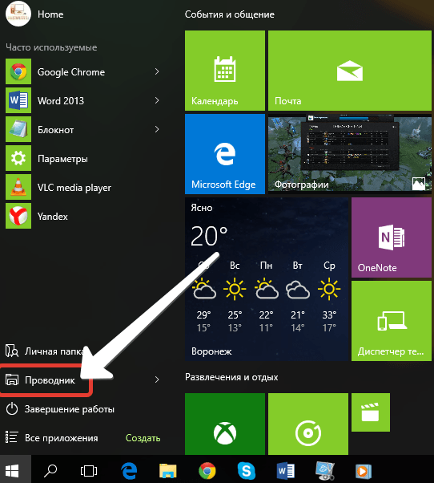

Часто задаваемые вопросы при работе с компьютером
- Как увеличить значки в проводнике? Просто нажмите на вкладку «Вид» на ленте меню и выберите нужный размер.
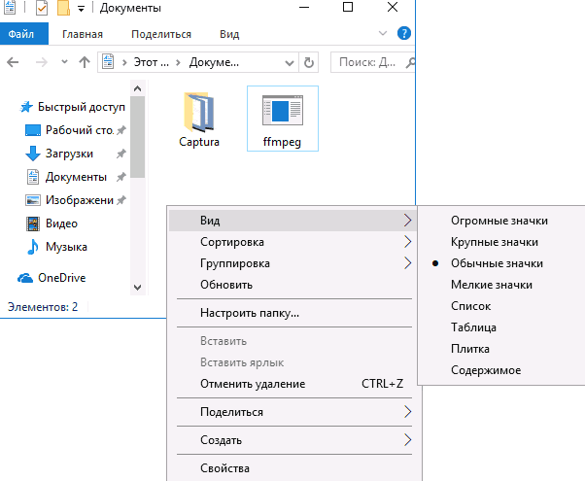
- Как найти нужный файл на ПК. Одна из наиболее распространенных проблем заключается в том, что мы часто забываем, где именно хранится нужный файл. Вам не нужно просматривать весь компьютер и документы, чтобы найти нужный документ. Просто вспомните точное называние файла и введите его в поле поиска в левом нижнем углу. Система автоматически отобразит файлы с соответствующими именами, и вы сможете выбрать нужный.
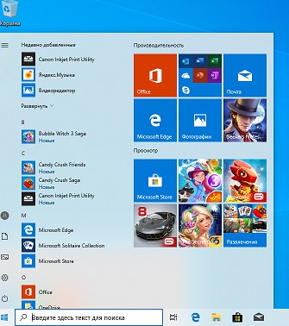
- Как открыть Блокнот и Word? Эти два текстовых редактора чаще всего используемых пользователями для создания писем. Есть много способов открыть текстовый документ, но мы предлагаем самый простой. Введите слово «Блокнот» в строке поиска в левом нижнем углу ПК, рядом с кнопкой «Пуск», и увидите результаты. Нажмите на Блокнот, чтобы открыть его.
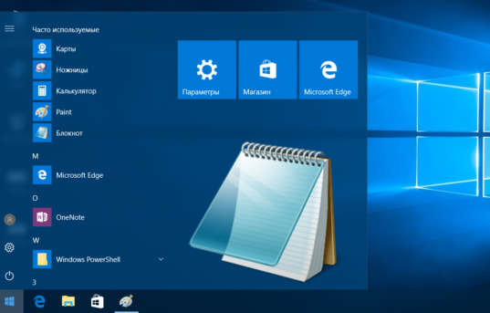

Если вы часто пользуетесь Блокнотом, тогда лучше закрепить его в меню «Пуск» или на панели задач для быстрого и удобного доступа. Для этого введите слово «Блокнот» в поле поиска, выберите его, щелкните правой кнопкой мыши и выберите «Закрепить в начале» или «Закрепить в панели задач». И все готово.
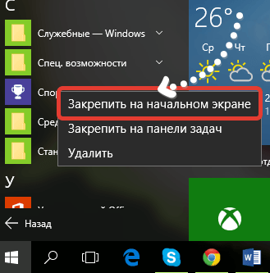
- Как увеличить иконки на рабочем столе всего за пару кликов? Щелкните правой кнопкой мыши, выберите «Вид» и выберите «Большие значки».
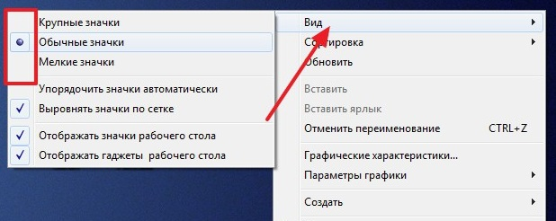
- Как увеличить шрифт текста? Зайдите в Пуск – Параметры – Специальные возможности.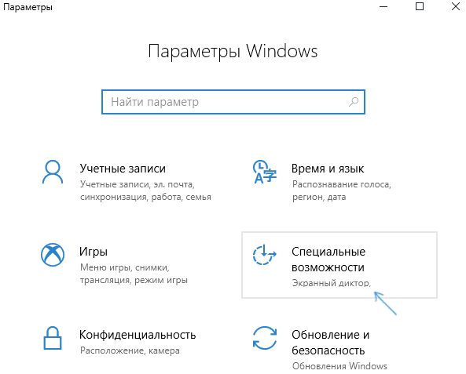
Щелкните кнопкой мыши и выберите «Настройки дисплея». Откроет новое окно. Нажмите «Увеличить размер всех элементов» и затем «применить».
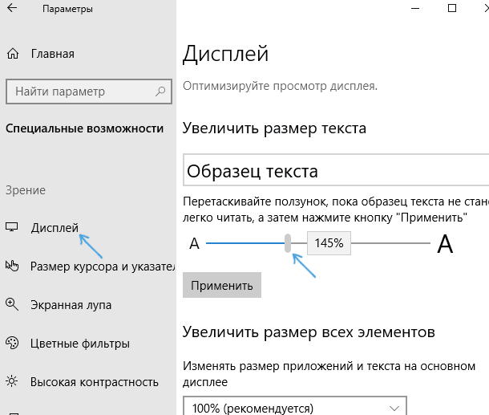
- Как подключиться к интернету? Перейдите в самый правый угол панели задач. Там вы увидите значок сети – это может быть значок WiFi или Ethernet. Нажмите на него, и он откроет небольшое окно. Найдите свою сеть и нажмите «Подключиться». Если ваш WiFi защищен паролем, что, безусловно будет, вам понадобится пароль для подключения. Ваш значок WiFi загорится, если вы успешно установили соединение. Если вы видите желтый восклицательный знак или красный крестик со значком Wi-Fi, это указывает на неисправность модема или соединения Wi-Fi. В этом случае необходимо обратитесь за технической помощью к провайдеру интернета.
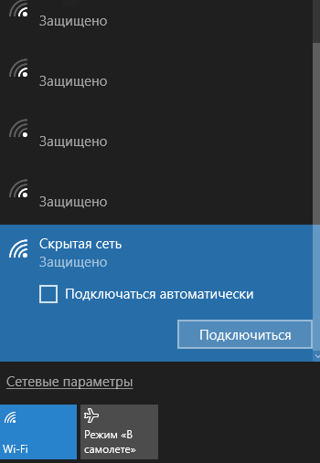
- Как пользоваться интернетом. Для начала нужно убедиться, что на компьютере установлен браузер. Microsoft Edge – браузер компании Microsoft по умолчанию установлен на каждом ПК с Windows 10. Откройте меню «Пуск», нажав значок Windows и щелкните Microsoft Edge. Это откроет веб-браузер, а затем вы можете начать просматривать Интернет. По умолчанию в качестве поисковика используется Bing . Но всегда можно изменить поисковую систему по умолчанию и даже добавить дополнительные поисковые системы в браузер. Вы можете включить Google или любую другую поисковую систему в список браузера Edge.
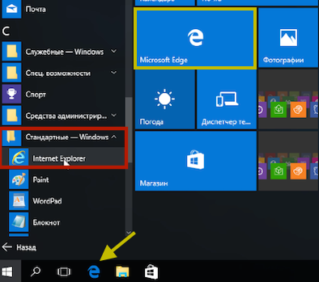

Как выключить компьютер?
Теперь, когда вы узнали, как запустить компьютер и использовать его, вы также должны знать, как выключить компьютер. Опять же, есть несколько способов выключения, но мы рассмотрим два основных. Никогда не выключайте кнопку питания напрямую, вы должны выключить компьютер надлежащим образом для его бесперебойной работы.
Способ №1 – щелкните правой кнопкой мыши на кнопке «Пуск», чтобы открыть меню WinX.
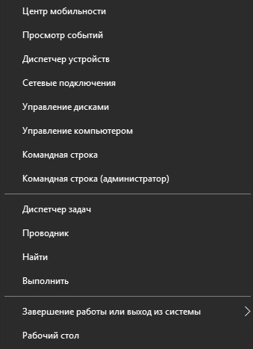
Нажмите на кнопку «Завершение работы или Выход из системы». Появятся параметры «Выход», «Спящий режим», «Выключение» и «Перезагрузка». Нажмите «Выключить», чтобы выключить компьютер.
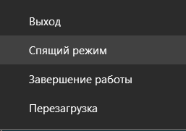
Способ№2 – нажмите кнопку «Пуск», чтобы открыть меню «Пуск». В левом нижнем углу появится кнопка питания. Нажмите на эту кнопку, и вы получите эти три опции – «Завершение работы», «Перезагрузка» и Спящий режим. Нажмите «Завершение работы» и подождите, пока компьютер выключится.
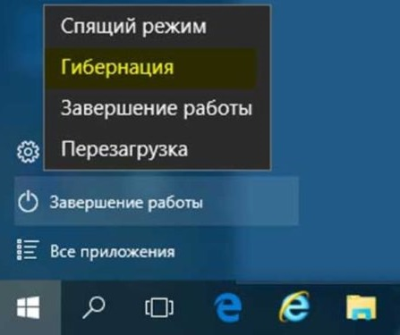
Надеемся, эта инструкция поможет вам.

